Laboratórne cvičenie č.

DÁTUM

TÉMA P – PRVKY

ÚLOHA Rozpustnosť amoniaku vo vode.

CHEMIKÁLIE - koncentrovaný roztok amoniaku
- fenolftalein

POMÔCKY - stojan, držiaky, azbestová sieťka, kahan, železný kruh, sklená rúrka,
banka s guľatým dnom

APARATÚRA

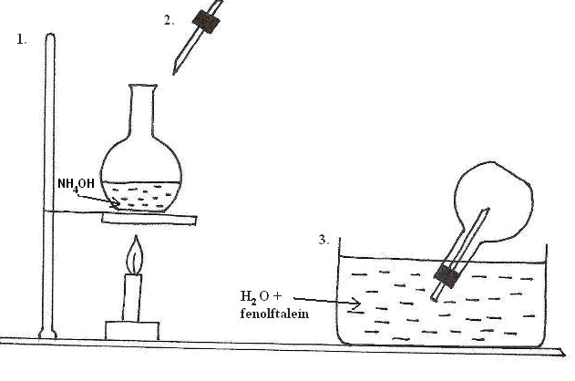

PRINCÍP

NH₃ – plynný, sfarbuje namočený fenolftaleínový papierik na ružovo, lebo má silne zásaditý charakter.

POSTUP:

- V banke s guľatým dnom zohrejeme do varu koncentrovaného roztok amoniaku s objemom 2-3 cm³.
- Uvoľňujúci plynný amoniak indikujeme navlhčeným fenolftaleinovým papierikom.
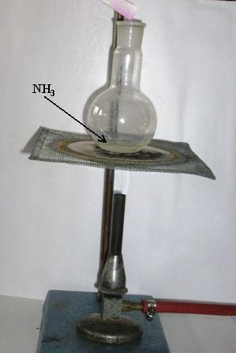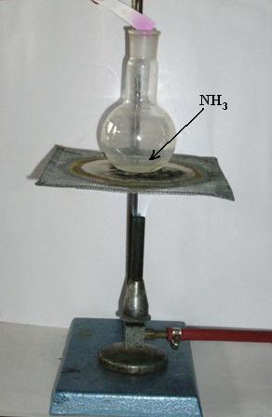
- Banku uzatvoríme gumenou zátkou, cez ktorú prechádza sklená rúrka so zúženým koncom zasahujúcim asi do polovice banky.
- Banku obrátime a koniec rúrky ponoríme do sklenej vaničky naplnenej vodou do ktorej sme pridali fenolftalein.
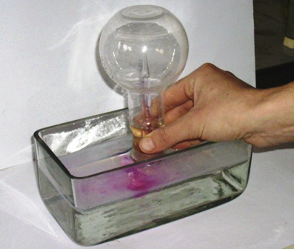
- Zapíšeme pozorovanie.
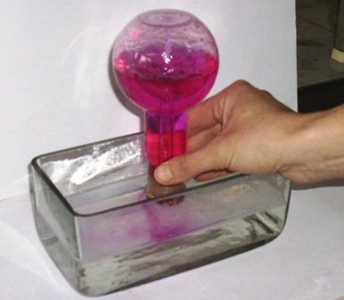

BEZPEČNOSŤ PRÁCE:

!!! pracujeme s hydroxidom !!!
amoniak je zdraviu škodlivý

POZOROVANIE A ZÁVER:

